# «Бернардо»

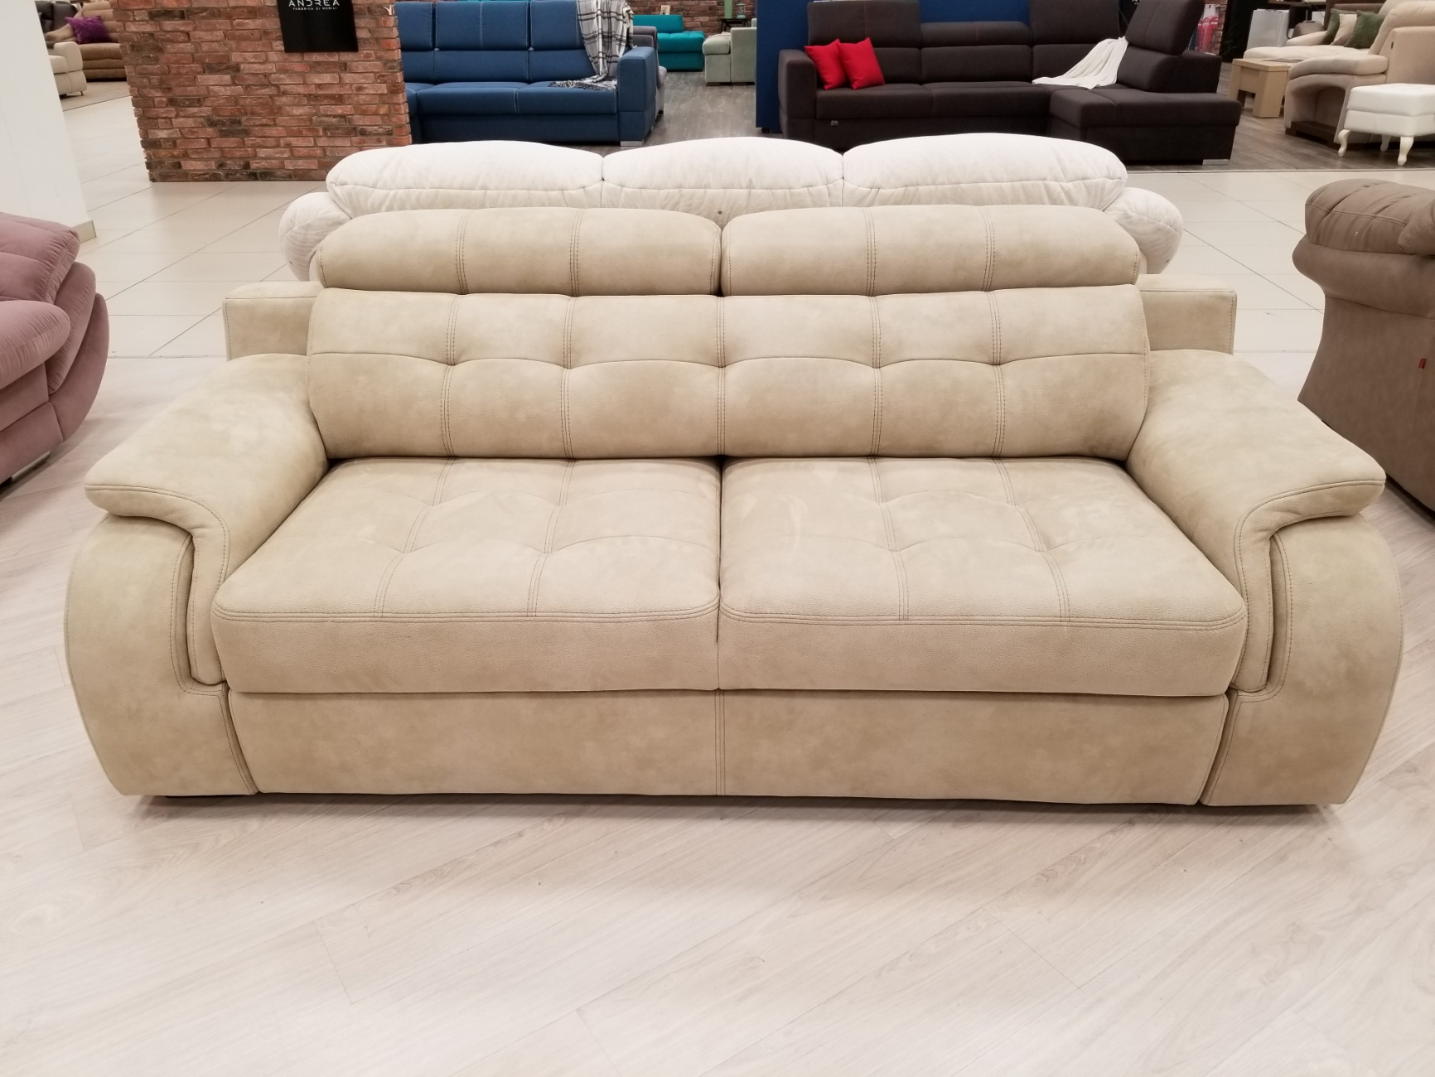

Изящные изогнутые формы в сочетании с утяжками на сидении, спинке и боковинах модели «Бернардо» подчеркивают индивидуальность дивана и безупречный вкус его владельца. Как и все диваны фабрики «Бландо», «Бернардо» чрезвычайно комфортен и обладает широким выбором комплектаций. Благодаря модернизированному механизму «Венеция 2+» спальное место дивана составляет внушительные 160х195 см. Регулируемые подголовники (90-170 градусов) позволят подобрать наиболее комфортное положение для сидения.

**ВНИМАНИЕ!!! МОДЕЛЬ НЕ ИЗГОТАВЛИВАЕТСЯ В ТКАНЯХ С РИСУНКОМ.**

**Материалы, используемые для изготовления каркаса**: Фанера, ДВП, ДСП, картон, брус (сосна).

**Механизм трансформации**: Венеция 2+ (тройной раскладки).

**Опора сидения**: металлокаркас, ортопедические латы, металлическая змейка с клипсами.

**Мягкие элементы**: сидушка (цельная, не съемная) – высокоэластичный (HS3030) ППУ, Холкон.

Подголовник – мягкий ППУ (HS2012), Холкон.

Дельфин – стандартный ППУ (ST2536), Холкон.

Подлокотники – мягкий ППУ (HS2012), Холкон.

Спинка – мягкий ППУ (HS2012), Холкон.

Выкатная может выполняться в логотипной ткани (Мебельная фабрика) или в основной ткани (внимание!!! цена дивана в прайсе выделена отдельной строкой с подгонкой выкатной). Чем дороже цена основной ткани, тем разница в цене между исполнением выкатной увеличивается.

**Опоры**: Бук. Цвет опор: венге или шоколад. По умолчанию устанавливаются венге.

**Примечание: не рекомендуется сидеть на подголовнике механизма трансформации Венеция 2+. Максимально возможная нагрузка на подголовник 50 кг.**

**Максимальная нагрузка на регулируемый подголовник 15 кг.**

Модель разбирается: можно снять подлокотники, вынуть механизм, предварительно сняв стяжку с нижней части дивана и открутив болты рычагов подголовника.

|  |  |  |  |  |  |  |  |  |
| --- | --- | --- | --- | --- | --- | --- | --- | --- |
| **Бернардо диван (Д3тр150)** | | | | | | | | |
| Бернардо д | | | Механизм "Венеция 2+"  спальное место перпендикулярно спинке | | | | | |
| Габаритные размеры | | | Размеры спального места | | | Дополнительно | | |
| Глубина  (см) | Ширина  (см) | Высота  (см) | Глубина  (см) | Ширина  (см) | Высота  (см) | Глубина со сп. местом (см) | Высота/глубина  сиденья(см) | м3, кг |
| 105 | 221 | 91/101 | 195 | 160 | 50 | 245 | 50/56 | 2,3 м3  139 кг* |
| *● Габаритные размеры каждого модуля могут иметь отклонения ±2см.* | | | | | | | | |

|  |  |  |  |  |  |  |  |  |
| --- | --- | --- | --- | --- | --- | --- | --- | --- |
| **Бернардо Секция 3 тр (С3тр150)** | | | | | | | | |
| Бернардо с3тр | | | Механизм "Выкатной"  спальное место перпендикулярно спинке | | | | | |
| Габаритные размеры | | | Размеры спального места | | | Дополнительно | | |
| Глубина  (см) | Ширина  (см) | Высота  (см) | Глубина  (см) | Ширина  (см) | Высота  (см) | Глубина со сп. местом (см) | Высота/глубина  сиденья(см) | м3, кг |
| 105 | 193 | 91/101 | 195 | 160 | 50 | 245 | 50/56 | 2 м3  кг* |
| *● Габаритные размеры каждого модуля могут иметь отклонения ±2см.* | | | | | | | | |

|  |  |  |  |  |  |  |  |  |
| --- | --- | --- | --- | --- | --- | --- | --- | --- |
| **Бернардо секция с ящиком 83 (Ся83)** | | | | | | | | |
| Бернардо c83 | | |  | | | | | |
| Габаритные размеры | | | Размеры спального места | | | Дополнительно | | |
| Глубина  (см) | Ширина  (см) | Высота  (см) | Глубина  (см) | Ширина  (см) | Высота  (см) | Глубина со сп. местом (см) | Высота/глубина  сиденья(см) | м3, кг |
| 105 | 113 | 91/101 | - | - | - | - | 50/56 | 1,2 м3  кг* |
| *● Габаритные размеры каждого модуля могут иметь отклонения ±2см.* | | | | | | | | |

|  |  |  |  |  |  |  |  |  |
| --- | --- | --- | --- | --- | --- | --- | --- | --- |
| **Бернардо секция с ящиком 98 (Ся98)** | | | | | | | | |
| C:\Users\Андрей\Desktop\Бернардо\Бернардо c98.jpg | | |  | | | | | |
| Габаритные размеры | | | Размеры спального места | | | Дополнительно | | |
| Глубина  (см) | Ширина  (см) | Высота  (см) | Глубина  (см) | Ширина  (см) | Высота  (см) | Глубина со сп. местом (см) | Высота/глубина  сиденья(см) | м3, кг |
| 105 | 128 | 91/101 | - | - | - | - | 50/56 | 1,4 м3  кг* |
| *● Габаритные размеры каждого модуля могут иметь отклонения ±2см.* | | | | | | | | |

|  |  |  |  |  |  |  |  |  |
| --- | --- | --- | --- | --- | --- | --- | --- | --- |
| **Бернардо УТ** | | | | | | | | |
| Бернардо УТ | | |  | | | | | |
| Габаритные размеры | | | Размеры спального места | | | Дополнительно | | |
| Глубина  (см) | Ширина  (см) | Высота  (см) | Глубина  (см) | Ширина  (см) | Высота  (см) | Глубина со сп. местом (см) | Высота/глубина  сиденья(см) | м3, кг |
| 117 | 117 | 73 | - | - | - | - | 50/56 | 1 м3  кг* |
| *● Габаритные размеры каждого модуля могут иметь отклонения ±2см.* | | | | | | | | |

|  |  |  |  |  |  |  |  |  |
| --- | --- | --- | --- | --- | --- | --- | --- | --- |
| **Бернардо кресло** | | | | | | | | |
| Бернардо кр | | |  | | | | | |
| Габаритные размеры | | | Размеры спального места | | | Дополнительно | | |
| Глубина  (см) | Ширина  (см) | Высота  (см) | Глубина  (см) | Ширина  (см) | Высота  (см) | Глубина со сп. местом (см) | Высота/глубина  сиденья(см) | м3, кг |
| 105 | 110 | 91/101 | - | - | - | - | 50/56 | 1,2 м3  кг* |
| *● Габаритные размеры каждого модуля могут иметь отклонения ±2см.* | | | | | | | | |

|  |  |  |  |  |  |  |  |  |
| --- | --- | --- | --- | --- | --- | --- | --- | --- |
| **Бернардо диван (Д3тр180)** | | | | | | | | |
| Бернардо д 180 | | | Механизм "Выкатной"  спальное место перпендикулярно спинке | | | | | |
| Габаритные размеры | | | Размеры спального места | | | Дополнительно | | |
| Глубина  (см) | Ширина  (см) | Высота  (см) | Глубина  (см) | Ширина  (см) | Высота  (см) | Глубина со сп. местом (см) | Высота/глубина  сиденья(см) | м3, кг |
| 105 | 251 | 91/101 | 195 | 190 | 50 | 245 | 50/56 | 2,4 м3  кг* |
| *● Габаритные размеры каждого модуля могут иметь отклонения ±2см.* | | | | | | | | |

|  |  |  |  |  |  |  |  |  |
| --- | --- | --- | --- | --- | --- | --- | --- | --- |
| **Бернардо секция (С3тр180)** | | | | | | | | |
| Бернардо с3тр 180 | | | Механизм "Выкатной"  спальное место перпендикулярно спинке | | | | | |
| Габаритные размеры | | | Размеры спального места | | | Дополнительно | | |
| Глубина  (см) | Ширина  (см) | Высота  (см) | Глубина  (см) | Ширина  (см) | Высота  (см) | Глубина со сп. местом (см) | Высота/глубина  сиденья(см) | м3, кг |
| 105 | 223 | 91/101 | 195 | 190 | 50 | 245 | 50/56 | 2,1 м3  кг* |
| *● Габаритные размеры каждого модуля могут иметь отклонения ±2см.* | | | | | | | | |

|  |  |  |  |  |  |  |  |  |
| --- | --- | --- | --- | --- | --- | --- | --- | --- |
| **Бернардо вставка (В3тр180)** | | | | | | | | |
| Бернардо в3тр 180 | | | Механизм "Выкатной"  спальное место перпендикулярно спинке | | | | | |
| Габаритные размеры | | | Размеры спального места | | | Дополнительно | | |
| Глубина  (см) | Ширина  (см) | Высота  (см) | Глубина  (см) | Ширина  (см) | Высота  (см) | Глубина со сп. местом (см) | Высота/глубина  сиденья(см) | м3, кг |
| 105 | 196 | 91/101 | 195 | 190 | 50 | 245 | 50/56 | 1,9 м3  кг* |
| *● Габаритные размеры каждого модуля могут иметь отклонения ±2см.* | | | | | | | | |

|  |  |  |  |  |  |  |  |  |
| --- | --- | --- | --- | --- | --- | --- | --- | --- |
| **Бернардо оттоманка (Отт)** | | | | | | | | |
| Бернардо отт | | |  | | | | | |
| Габаритные размеры | | | Размеры спального места | | | Дополнительно | | |
| Глубина  (см) | Ширина  (см) | Высота  (см) | Глубина  (см) | Ширина  (см) | Высота  (см) | Глубина со сп. местом (см) | Высота/глубина  сиденья(см) | м3, кг |
| 190 | 113 | 91/101 | - | - | - | - | 50/56 | 2 м3  кг* |
| *● Габаритные размеры каждого модуля могут иметь отклонения ±2см.* | | | | | | | | |

|  |  |  |  |  |  |  |  |  |
| --- | --- | --- | --- | --- | --- | --- | --- | --- |
| **Бернардо кресло-кровать** | | | | | | | | |
| Бернардо кресло-кровать | | | Механизм "Выкатной"  спальное место перпендикулярно спинке | | | | | |
| Габаритные размеры | | | Размеры спального места | | | Дополнительно | | |
| Глубина  (см) | Ширина  (см) | Высота  (см) | Глубина  (см) | Ширина  (см) | Высота  (см) | Глубина со сп. местом (см) | Высота/глубина  сиденья(см) | м3, кг |
| 105 | 126 | 91/101 | 195 | 70 | 50 | 245 | 50/56 | 1,2 м3  кг* |
| *● Габаритные размеры каждого модуля могут иметь отклонения ±2см.* | | | | | | | | |

|  |  |  |  |  |  |  |  |  |
| --- | --- | --- | --- | --- | --- | --- | --- | --- |
| **Пуф Бернардо** | | | | | | | | |
| пуф Бернардо | | |  | | | | | |
| Габаритные размеры | | | Размеры спального места | | | Дополнительно | | |
| Глубина  (см) | Ширина  (см) | Высота  (см) | Глубина  (см) | Ширина  (см) | Высота  (см) | Глубина (см) | Высота/глубина  сиденья(см) | м3, кг |
| 56 | 83 | 46 | - | - | - | - | 46/56 | 0,2 м3  кг* |